**АКТУАЛЬНОСТЬ**

В последние годы значительно возросло количество детей, встречающихся с различными трудностями обучения в начальной школе. Многие, из которых обусловлены нарушениями письма и чтения, поскольку письменная речь из цели превращается в средство дальнейшего получения знаний учащимися, что в свою очередь препятствует полноценному усвоению школьной программы. По данным Л.Г.Парамоновой, количество детей с нарушением письма в младших классах массовой школы достигает 30%[1]. Проблемой формирования письменной речи посвящены работы А.Р.Лурия, А.Н.Корнева, Р.И. Лалаевой, Р.Е.Левиной и другие.

Письмо представляет собой сложную форму речевой деятельности, многоуровневый процесс. Поэтому расстройство письма носит системный характер, т.е. нарушается как целостный процесс. Специфические нарушения процесса письма называют – дисграфией. Диагностика письменной речи младших классов показывает, что ошибки, встречающиеся в письменных работах, сложно отнести к какому-либо одному виду дисграфии. Чаще встречается различные комбинации этих видов. Одним из распространенных соединений является сочетание как, дисграфия на почве различных форм нарушения языкового анализа и синтеза[2] и оптической дисграфии. Для устранения специфических ошибок, проявляющиеся при таком сочетании необходима планомерная и последовательная логопедическая работа.

Противоречия между разработанностью практических аспектов проблемы и недостаточно удовлетворенными запросами, предъявляемыми практической логопедией, делают рассматриваемую нами тему «Преодоление сложной дисграфии у младших школьников» актуальной.

**ПОЯСНИТЕЛЬНАЯ ЗАПИСКА**

Данный комплекс упражнений составлен на основе методик предложенных такими авторами, как: Р.Е. Левиной, Г. Чиркиной, Е.В.Мазановой, И.Н. Садовниковой, А.В. Ястребовой, Т.В.Спировой. Каждый из этих авторов предлагает коррекционную работу по определенному виду дисграфии. Для проведения логопедической работы по преодолению сложной дисграфии обусловленной дисграфией на почве различных форм нарушений языкового анализа и синтеза и оптической дисграфией необходимо учитывать все рекомендации. Для этого нами был составлен комплекс упражнений, **целью** которого, является уменьшить количество специфических ошибок, проявляющихся при сложной дисграфии, обусловленной дисграфией на почве различных форм нарушений языкового анализа и синтеза и оптической дисграфии.

Комплекс, предусматривают подборку упражнений позволяющий нам решать следующие задачи:

1) развитие зрительного восприятия;

2) развитие зрительного гнозиса;  
3) уточнение и расширение объема зрительной памяти;  
4) развитие зрительного анализа и синтеза;  
5) формирование пространственного восприятия и представлений;  
6) развитие фонематического анализа и синтеза.

7) развитие слогового анализа и синтеза;

8) развитие операций языкового анализа и синтеза на уровне предложения и текста.

В основу данного комплекса вошли упражнения с учётом следующих принципов:

Принцип дифференцированного подхода, т.е. наша работа строится не только с учётом этиологии, структуры и механизмов данного речевого нарушения, но и с учётом индивидуально – психологических, возрастных особенностей, а так же уровня речевого  развития ребенка.

Патогенетический принцип полагается на учёт механизмов нарушения письма.  При коррекции дисграфии на почве нарушения языкового анализа и синтеза осуществляется формирование навыка фонематического анализа и синтеза слогов, слов, предложений и текста. При коррекции оптической дисграфии предполагается совершенствование зрительного восприятия, памяти; пространственных представлений; зрительного анализа и синтеза и др.

Принцип комплексного воздействия реализовывает логопедическое воздействие на весь комплекс речевых нарушений, как устной, так и письменной речи.

Принцип учёта симптоматики и степени выраженности нарушения процесса письма.  Уровень недоразвития и степень выраженности нарушения письма при одном и том же виде дисграфии тех или иных функций, у учащихся может быть различной. В связи с этим направленности логопедической работы будут дифференцироваться с учётом симптоматики и степени выраженности нарушения, а также этапа формирования навыка письма.

Принцип учёта психологической структуры процесса письма и характера нарушения речевой деятельности. Навык письма- это сложная многоуровневая деятельность, в структуре которой можно выделить определённые звенья, операции. У детей, страдающих нарушениями письма, обнаруживается различный механизм дезорганизации этой сложной речевой деятельности, а именно: несформированность одной из необходимых операций; несформированность нескольких операций; не автоматизированная деятельность и сформированность отдельных операций. При логопедической работе важно сформировать не только умственное действие, но и довести его до автоматизма. Только при этом условии возможен переход к нормализации целостной деятельности процесса письма.

Следующий принцип постепенного усложнения заданий и речевого материала с учётом «зоны ближайшего развития», предложенный Л.С. Выготским, говорит о том, что только постепенное усложнение заданий и речевого материала в коррекционной работе проводится с учётом психологических особенностей детей. Новые, более сложные задания первоначально даются на простом речевом материале. И только тогда, когда будет сформировано, автоматизировано то или иное умственное действие, можно переходить к его выполнению на более сложном речевом материале.

Принцип системности.     Каждая методика по устранению   любого вида дисграфии представляет собой систему методов, направленных на преодоление основного дефекта, на формирование навыка письма. Каждый метод подбирается с учетом цели, задач логопедической работы, а так же места данного занятия в общей системе коррекционного процесса.

Онтогенетический принцип.  Данный принцип подразумевает учет определенной последовательности в формировании психической функции, имеющие место в онтогенезе.

При коррекции нарушений процесса письма учитывались также общедидактические принципы: доступности, конкретности, сознательности, индивидуального подхода, наглядности и другие.

На логопедических занятиях по коррекции сложной дисграфии были использованы следующие методы:

Практические:

1. Упражнение – это многократное повторение ребёнком практических и умственных заданных действий.

2. Игровой метод – использование различных компонентов игровой деятельности.

Наглядные методы:

1. Наблюдение.
2. Рассматривание рисунков, картин.
3. Показ образца задания, способа действия.

Словесные методы:

1. Рассказ.
2. Предварительные, итоговые и обобщающие беседы.

ЛогопедическАЯ работа по коррекции сложной дисграфии (дисграфии на почве нарушения языкового анализа и синтеза и оптической дисграфией) с младшими школьниками проводилась с периодичностью 2 занятия в неделю, продолжительностью 40 минут в течение 1,5 месяцев. На занятиях были использованы описанные ниже упражнения.

**Тематический план**

|  |  |  |
| --- | --- | --- |
| №  п.п. | **Направления коррекционного воздействия** | **Упражнения** |
| 1. | Упражнения на развитие зрительного восприятия | «Великан и гном», «Буквенное лото», «Мастерская», «Чем отличается? Чем похожа?», «Найди отличия», «Забывчивый художник». |
| 2. | Упражнения на развитие зрительного гнозиса | «Конструирование букв», «Корректурная проба», «Выложи буквы», «прочитай цепочки букв», «Прятки». |
| 3. | Упражнения на развитие зрительной памяти | «Чего не стало?», «Что изменилось?», «Шалунишка», «По порядку становись», «Поиск заданных слов (букв) в тексте». |
| 4. | Упражнения на развитие зрительного анализа и синтеза | «Вставь букву в слова», «Составь слова из букв», «Составь предложения», « Составь слово из слогов», «Подбери слово». |
| 5. | Упражнения на формирование пространственного восприятия и представлений. | «Ориентировка в схеме собственного тела», «Разноцветные клеточки», «Пчелка», «Копирование точек», «Собери узор из кубиков», «Ориентировка в окружающем пространстве», «Ромб», «Шифровка». |
| 6. | Упражнения на развитие фонематического анализа и синтеза. | «У кого хороший слух?», «Какой звук чаще всего слышим?», «Будь внимателен», «Буква-путешественница», «Путаница», «Назови правильное слово». |
| 7. | Упражнения на развитие слогового анализа и синтеза. | «Сосчитай-ка», « какое слово получилась?», «Собери слово», «Цепочка», «Пирамида», «Встречу слово на дороге разобью его на слоги», «Наведём порядок», «Кто больше», «Подбери слово», «Составь слово». |
| 8. | Упражнения на развитие операций языкового анализа и синтеза на уровне слова, предложения и текста. | «Сложные слова в предложениях», «Составь графическую схему предложения», «Вставь пропущенные слова», «Улитка», «Кирпичная стена», «Списывание без пробелов», «Предлоги». |

**Ожидаемые результаты**

Составленный комплекс упражнений, направленный на развитие зрительного мнезиса и гнозиса, зрительного анализа и синтеза, зрительно-моторных координаций, пространственного восприятия и представлений, а так же формирование фонематического анализа и синтеза, слогового анализа и синтеза, анализа и синтеза на уровне предложения и текста, позволит уменьшить специфические ошибки, проявляющие при таком сочетании, как дисграфия на почве различных форм нарушения языкового анализа и синтеза и оптической дисграфии.

**Комплекс упражнений,**

**по преодоление сложной дисграфии**

***1.Упражнения на развитие зрительного восприятия***

**«Великан и гном»**

Цель: развитие восприятия величины.

Инструкция: выберите для великана карточки с изображением больших предметов, а для гномика – маленьких предметов;

А)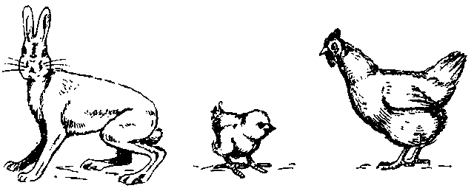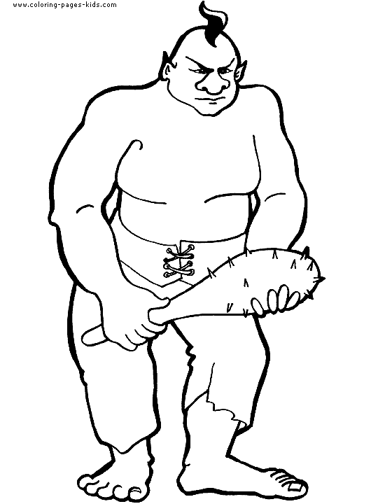

Б) расставьте буквы по величине от самой низкой до самой высокой (проставь в квадратах справа от букв цифры от 1 до 4)

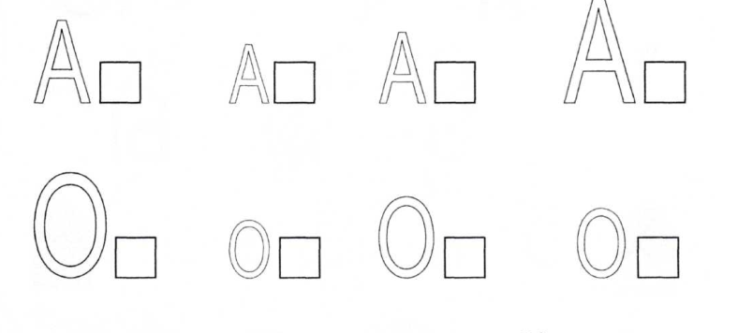

**«Буквенное лото»**

Цель: развитие целостности восприятия.

Оборудование: полоски с буквами на каждого ребенка, карточка с буквой для ведущего.

Инструкция: найдите предложенную ведущим букву у себя на карточке, если есть такая буква, то необходимо закрыть её кружочком. Игра заканчивается тогда, когда у ребенка будет закрыта вся полоска с буквами.

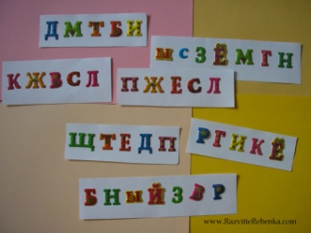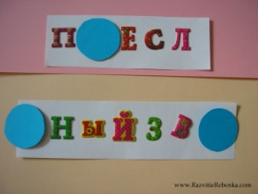

**«Мастерская»**

Цель: развитие целостности восприятия.

Инструкция: «склейте» вазу картинку на которой изображены буквы, слоги, слова.

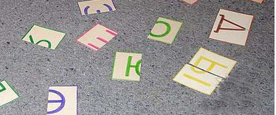

**«Чем отличается? Чем похожи?»**

Цель: развитие избирательности восприятия.

Инструкция: расскажите, чем отличаются треугольник от квадрата, круг от овала и т.д.

А) 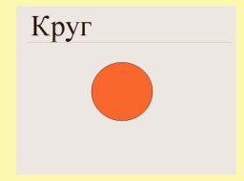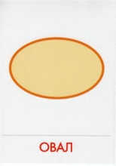

Б) назовите пары букв, сходные по начертанию

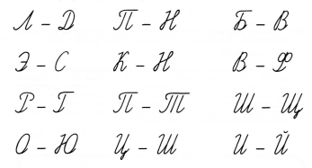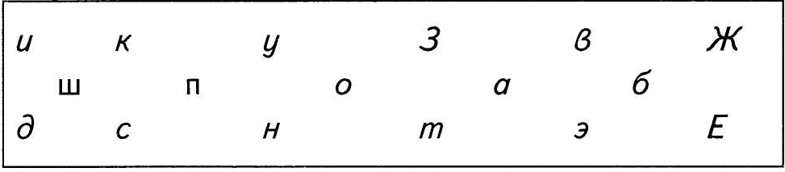

**«Найди отличия»**

Цель: развитие избирательности восприятия.

Оборудование: две сюжетные картинки с 10 отличиями.

Инструкция: найдите отличия в картинках.

**«Забывчивый художник»**

Цель: развитие зрительного восприятия и узнавания предметов.

Инструкция: дорисуйте «забытые» художником части предмета, буквы.

а)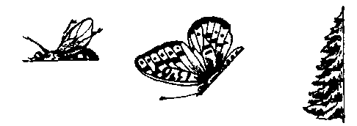

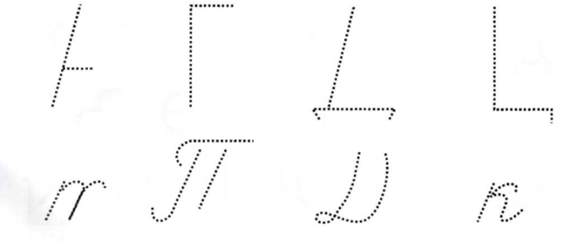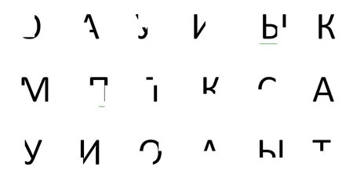

б) рассмотрите, и допиши буквы, назови их.

в) выделите предметные изображения (буквы), наложенные друг на друга

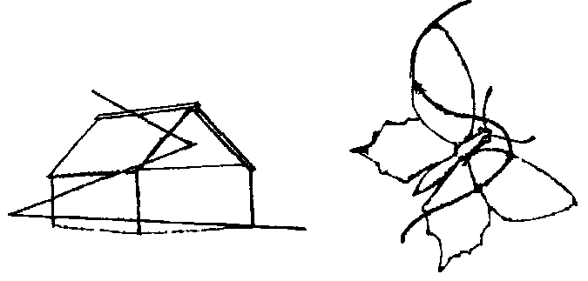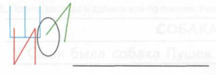

***2.Упражнения на развитие зрительного гнозиса***

**«Конструирование букв»**

Цель: формирование навыков зрительного анализа и синтеза, развитие произвольного внимания.

А) Инструкция: сконструируйте буквы из палочек, бумаги, пластилина и т.д.

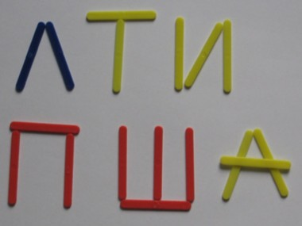

Б) Инструкция: **«Определите букву в неправильном положении»**

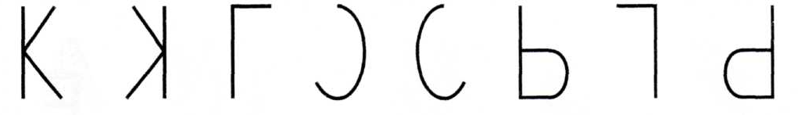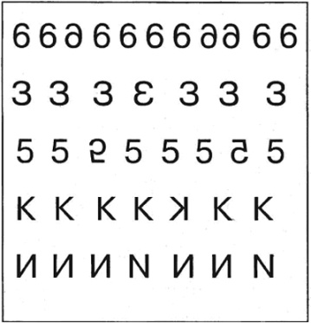

**«Корректурная проба"**

Цель: формирование способности воспринимать целостные зрительные образы букв, развитие зрительной памяти.

Инструкция: в течение 3-5 минут в любом тексте (кроме газетного), необходимо зачеркнуть заданные буквы. Сначала одну букву, далее можно усложнить задание (например, букву "а" зачеркнуть, а букву "о" обвести).

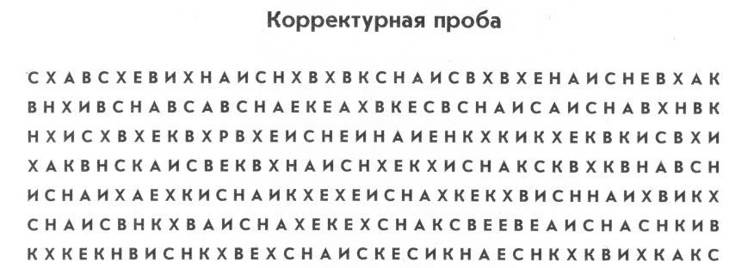

**«Выложи буквы»**

**Цель:** развитие зрительного восприятия, зрительного гнозиса, расширение объема кратковременной зрительной памяти, развитие умения воспроизведения графических объектов по памяти.

Инструкция: запомните буквы, и выложи их из кубиков.

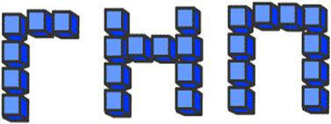

Конечно, так можно выкладывать не все буквы, а только те, которые не содержат круглых или полукруглых элементов. Например: Е, Ё, Н, Г, Т, Ш, Ц, Щ, Ч, М, У, И.

**«Прочитай цепочки букв»**

Цель: развитие зрительного гнозиса.

Оборудование: карточки с цепочками букв, слогов, слов.

Инструкция: прочитайте цепочки букв, слогов, слов.

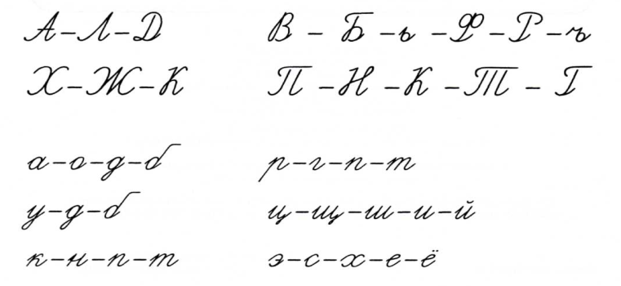

**«Прятки»**

Цель: развитие зрительного восприятия и гнозиса.

Оборудование: карточки из цветного и белого картона одинакового размера, приблизительно 13х18 см. На карточках из белого картона напишите фломастерами крупные буквы. В карточках из цветного картона есть "окошки" разной формы (круглые, квадратные, треугольные, овальные, прямоугольные): в каждой карточке по одному окошку. Окошки вырезаны не посередине карточки, а смещая их немного вверх или вниз.

Инструкция: среди наложенных рисунков нужно найти и назвать все буквы



Одну и ту же букву можно загадывать многократно, чередуя карточки с окошками или изменяя предъявляемый фрагмент в окошке (это легко сделать, переворачивая карточку с окошком "вверх ногами").

***3.Упражнения на развитие зрительной памяти***

**«Чего не стало?»**

Цель: развитие зрительного восприятия и расширение объема кратковременной зрительной памяти.

Оборудование: 5 – 6 предметов или картинок с буквами

Инструкция: запомните их. После того, как логопед уберет незаметно один из предметов (букву). Ребенок должен его (её) назвать.

 

**«Что изменилось?»**

Цель: развитие зрительной памяти.

Оборудование: 4 – 6 картинок, последовательно выложенных

Инструкция: запомните последовательность расположения картинок. После того, как логопед незаметно поменяет их расположение, ребенок должен сказать, что изменилось, и восстановить первоначальное их расположение.

А)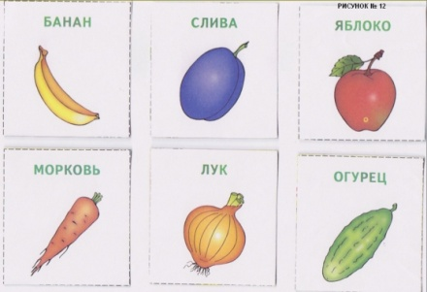 Б)  

**«Шалунишка»**

**Цель: развитие зрительного восприятия и гнозиса, расширение объема кратковременной зрительной памяти.**

Инструкция: на доске логопед пишет (в зависимости от этапа коррекционной работы): линии, буквы, слова, словосочетания или предложения из 3-5 слов. Губка «Шалунишка» все стирает, задача ребенка успеть прочитать и записать себе в тетрадь, все то, что было написано.

**"По порядку становись!"**

Цель: развитие зрительного восприятия, расширение объема кратковременной зрительной памяти.

Оборудование: образец с буквами.

Инструкция: разложите (запишите) буквы, цифры, фигуры в указанной последовательности по памяти, а при затруднении — по образцу.

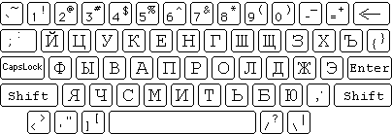

**«Поиск заданных слов (букв) в тексте»**

Цель: формирование способности воспринимать целостные зрительные образы слов и опираться на них в задаче поиска, развитие зрительной памяти.

Оборудование: книга, текст.

Инструкции: как можно быстрее найдите заданное слово в тексте. Отыскав его, подчеркни (зачеркни или обведи в кружочек).

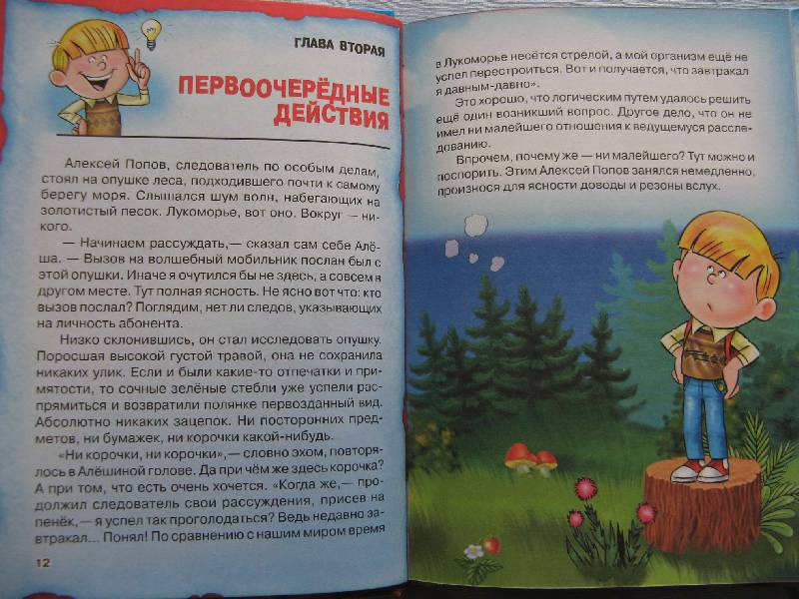

***4.Упражнения на развитие зрительного анализа и синтеза***

**«Вставь букву в слова»**

Цель: развитие языкового анализа, формирование смыслоразличительной роли буквы (меняем одну букву, изменяется слово)

Оборудование: карточки со словами

Инструкция: вставь пропущенную букву.

А) Вставитьте разные гласные, чтобы слова не повторялись:

Л__ПА, Л__ПА, Л__ПА.

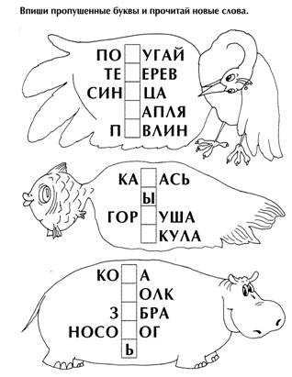

Вставьте разные согласные, чтобы слова не повторялись: __ОДА, __ОДА, __ОДА.

Б) Добавьте букву, чтобы получилось новое слово: кот(р) – крот, стол(в) – ствол.

В) Замените подчёркнутую букву, чтобы получилось новое слово: ли**с**т (лифт), **к**орона (ворона), горо**д** (горох) и др.

**«Составь слова из букв»**

Цель: развитие зрительного синтеза.

Оборудование: картинки со словами.

Инструкция: из предложенных букв составьте слово, проверьте себя найдя правильное изображение на картинке.

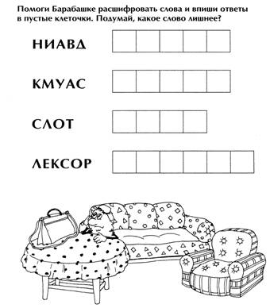

**«Составь предложения»**

Цель: развитие звукового анализа и синтеза, а также развитие слуховой памяти.

Оборудование: картинки с изображениями.

Инструкция: по первым звукам слов-названий картинок составьте слова, а затем предложения, запишите их.

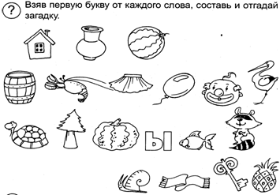

**«Составь слово из слогов»**

Цель: развитие зрительного анализа и синтеза и пространственных представлений.

Оборудование: картинки с изображениями.

Инструкция: найдите и соедините рыбок так, чтоб получились слова, запишите их. Ответьте на вопросы:

-  Сколько рыбок плывёт влево? Сколько вправо?

-  Назовите орфографические правила, которые встречаются в словах.

-  Каких рыбок можно поменять местами? (чай-ка, А-чай).

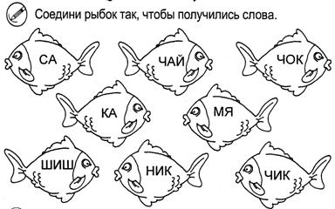

**«Подбери слово»**

Цель: развитие навыка слогового анализа и активизация словаря.

Инструкция: Подберите слова на заданный слог (или с данным слогом), усложнить задание, сказав, что слово должно состоять из 2(3 слогов.)

Например, ***за…***(2) – замок, забор; ***ку…*** (3) – кукушка, курица, купался.

***5.Упражнения на формирование пространственного восприятия и представлений.***

**«Ориентировка в схеме собственного тела»**

Цель: учить ориентироваться в схеме собственного тела.

Инструкция: поднимите левую (правую) руку, покажите правую (левую) ногу, глаз или ухо, правой рукой возьмите себя за левое ухо и т.д.

**«Разноцветные клеточки»**

Цель*:* развитие пространственных представлений о расположении объектов по вертикальной оси, развитие умения самостоятельного употребления слов, обозначающих расположение в пространстве.

Оборудование: поля из клеток на отдельных листах бумаги по количеству учащихся.

Инструкция: на чистом поле листа бумаги необходимо закрасить клеточки, так как диктует ведущий. Например: «Клетку в верхнем левом углу закрасьте фиолетовым карандашом, отсчитайте от неё две клетки влево и третью клетку закрасьте зелёным цветом. Отступите от зелёной клетки вниз одну клетку и вторую закрасьте жёлтым карандашом».

Поле для ведущего

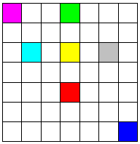

**Игра «Пчелка»**

Цель: на развитие внимания, ориентирование в пространстве листа, закрепление понятий «лево-право», «верх-низ»; также данная игра поможет сформировать у ребенка образ слова.

Оборудование: листы бумаги с полем (на котором нарисованы буквы).

Инструкция: выполняйте инструкции ведущего, вы получите буквы, которые необходимо собрать в слова.

**«Копирование точек»**

Цель: развитие ориентировки в пространстве листа бумаги.

Оборудование: листы бумаги

Инструкция: посмотрите на группы точек расположенных в строчках, и скопируйте их на свободной строчке справа от образца. Расскажите, как расположены в пространстве эти точки.

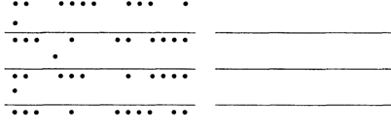

**«Собери узор из кубиков»**

Цель: развитие пространственных представлений о расположении объектов в горизонтальной плоскости и развитие умения самостоятельного употребления предлоги.

Оборудование: по 9 кубиков из набора Б.Никитина для одного ребёнка, карточки – ориентиры по количеству учащихся и пустые поля из клеток 3x3 (площадь клетки должна соответствовать площади грани кубика).

Инструкция: упражнение выполняют по два человека. Одному ребёнку из пары выдаётся рисунок узора, состоящего из 9 кубиков различных цветов, а его партнёру по игре – пустое поле из девяти клеточек. Тот ребёнок, у которого карточка, не показывая её своему товарищу, объясняет последнему узор, описывая лишь местоположение кубиков в узоре (например, «в нижнем левом углу стоит белый кубик»).

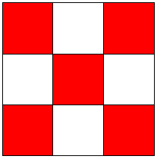

**«Ромб»**  
Цель: совершенствовать оптико-пространственные представления (умение быстро ориентироваться по сторонам: слева — справа, вверху — внизу), развивать звукобуквенный и сло­говой анализ и синтез.  
оборудование: картинка с изображение ромба.

Инструкция: выполняй все инструкции логопеда. Найдите верхний ромб, укажите на букву слева. Найдите правый ромб, в нем назовите букву посередине. Мысленно проговорите полученный слог (или буквосочетание, если это две согласные). Найдите левый ромб, укажите букву снизу, присоедините ее к тому, что получилось ранее. Какое слово у вас 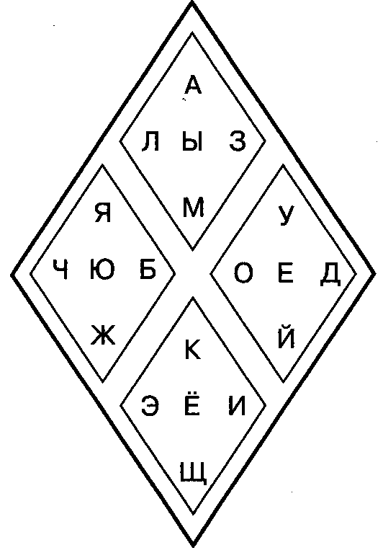получилось?

**"Шифровка"**

Цель: развитие зрительной памяти, развитие оптико-пространственных представлений, формирование графических образов букв.

Инструкция:

Ребенку дается шифр тех букв, при воспроизведении которых он совершает ошибки, например, пары смешиваемых букв:

- "д" — ↓              "б" — ↑

- "п" — //             "т" — ///

- "з" — ←            "е" — →

Шифр демонстрируется на доске некоторое время, затем доска закрывается. Ребенок должен списать в тетрадь предложения, "проблемные" буквы в которых заменены шифром. Например:

- ↑а↑ушка лю↑ит со↑ирать гри↑ы. ↓е↓ушка у↓ит ры↑у. На ↓у↑е растут желу↓и. В зоопарке ↑ыли зе↑ры, о↑езьяны, ↑егемот и кроко↓ил.

- //аша рисуе/// ///анк. //е///р был на прогулке в //арке. Он //ринес ве///ки ///о//оля.

***6. Упражнения на развитие фонематического анализа и синтеза.***

**«У кого хороший слух?»**

Цель: развитие фонематического слуха, умения слышать звук в слове.

Оборудование: картинки по разным лексическим темам.

Инструкция: после показа логопедом карточки и её называние. Поднимите сигнальную карточку, если услышишь в названии заданный звук. На более поздних этапах логопед, молча, показывает картинку

**«Какой звук чаще всего слышим?»**

Цель: развитие фонематического слуха, умения выделять из потока речи часто повторяющийся звук.

Инструкция: определите, какой звук чаще всего слышался.

Щёткой чищу я щенка,

Щекочу ему бока.

**«Будь внимателен»**

Цель:узнавать звук на слух в начале слова под ударе­нием.  
Инструкция: логопед читает слова, поднимите карточ­ку с изображением начальной гласной буквы слова.

*Окунь, узел, иглы, адрес, ожил, охнул, отпуск, улей, утки, окна, эхо, август, умный, изредка, утро, остров, игры, устный, ослик, атлас, орден, угол, издали, аист, этот.*

**«Буква-путешественница»**  
Цель: учиться определять наличие звука в словах, учиться определять место звука в слове, запоминать буквы.

Оборудование: картинки с изображением вида пассажирского транспорта, разделенного три части - условно начало, середина и конец пассажирского салона.

Инструкция: определите заданный звук в слове (в начале, в середине, в конце).

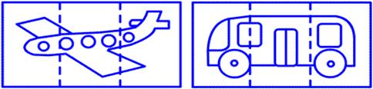

**«Собери слово»**

Цель: развитие фонематического синтеза.

Инструкция: логопед произносит слова, но не слитно, а по отдельным звукам: [м’], [а], [ч’]. Назовите, какое слово произнес логопед. По мере освоения упражнения слова удлиняются, темп произношения меняется.

**«Путаница»**

Цель: развитие фонематического анализа и синтеза.

А) Инструкция: составьте слова из слогов, предъявляемых на слух. Для этого необходимо удержать в памяти слоги, поменяв их местами, например, ***ки, ру*** (руки), ***вы, сли*** (сливы), ***неть, чер*** (чернеть).

Б) Инструкция: послушайте стихи, выделяя последний слог последнего слова каждой строчки (будет сделана пауза); если соедините все слоги, получится ответ на вопрос:

*Эй, держи, хватай! В лесу ловят рыжую ли****су.***

*Шум и гам. Народу тьма. Громче всех кричит Фо****ма.***

*Он без куртки, без пальто. Вместо шапки реше****то.***

*Из оврага, где ольха, слышны крики пету****ха.***

*Изловить лису неплохо, да мешает …****(суматоха).***

**«Назови правильное слово»**

Цель: учить различать правильно звучащие слова.  
Материал: картинки.  
Ход игры: логопед произносит слова неправильно, ребёнок называет слова правильно (если ребёнку трудно выполнить задание, то в помощь даются картинки).

1. ***Упражнения на развитие слогового анализа и синтеза***

**«Сосчитай-ка»**

Цель: развитие слогового анализа и синтеза.

Инструкции: послушайте слова, назовите гласные звуки и опре­делите количество слогов в слове.

**«Какое слово получилось?»**

Цель: упражнять в простейшем слоговом анализе

Оборудование: мяч

Инструкция:ребёнок, бросая мяч логопеду, произносит первый слог. Логопед, возвращая мяч, говорит второй слог и просит назвать слово полностью.

|  |  |  |
| --- | --- | --- |
| Ребёнок | Логопед | Ребёнок |
| Бу  Бу  Бу  Бу | кет  фет  тон  бен | Букет  Буфет  Бутон  Бубен |

**«Собери слово»**

Цель: учить синтезировать двух- трёхсложные слова.

Оборудование: материал со слогами на тонированной бумаге.

Инструкция: из предлагаемых слогов выложите слово.

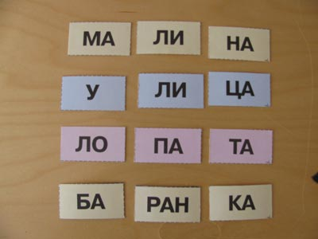

**«Цепочка»**

Цель: закреплять умение анализировать синтезировать двух- трёхсложные слова.

Оборудование: карточки с разделенными на части картинками и словами.

Инструкция: выложите цепочку слов по типу домино.



**"Пирамида"**

Цель: развитие слогового анализа и синтеза и расширение объема кратковременной зрительной памяти.

Инструкция: воспроизведите по памяти "пирамиду" из слов с различным количеством букв. Время экспозиции плаката с "пирамидой" составляет 20-30 секунд.



**«Встречу слово на дороге – разобью его на слоги»**

Цель: развивать умение делить слова на слоги, одновременно выполняя механическое действие.

Инструкция: Логопед бросает мяч детям, называет одно-, двух- и трёхсложные слова. Ребёнок, поймавший мяч, определяет количество слогов, называет их и передает мяч обратно. Можно предложить детям произнести слово по слогам, одновременно отбивая слово мячом.

**«Наведём порядок»**

Цель: совершенствовать слоговой анализ и синтез

Оборудование: набор карточек со слогами на тонированной бумаге.

Инструкция: из общего количества выберите слоги и расставьте их в нужном порядке.

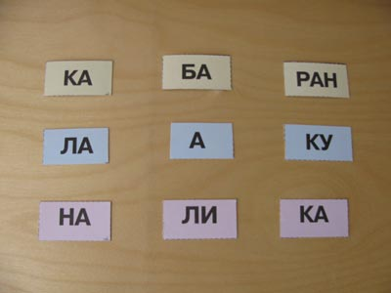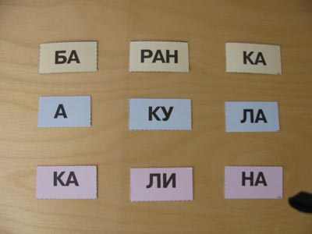

**«Кто больше»**

Цель: совершенствовать умение синтезировать слова из слогов.

Оборудование: набор карточек со слогами на бумаге одного цвета.

Инструкция: из общего количества слогов выложите как можно больше вариантов слов.

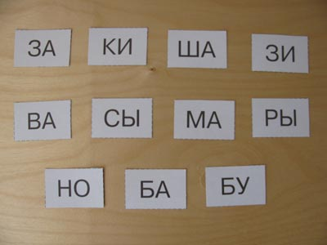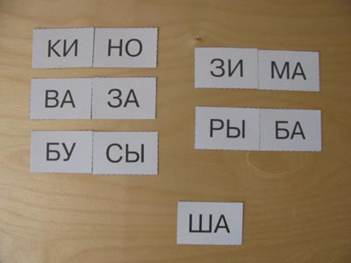

**«Подбери слово»**

Цель: закреплять умение анализировать слоговую структуру слов.

Оборудование: предметные картинки, карточки со схемами слоговой структуры. Карточки со словами.

Инструкция: а) подберите схемы к картинкам; б) подберите картинки к схемам.

**«Составь слово»**

Цель: учить детей образовывать сложные слова.

Инструкция: Предварительно взрослый знакомит ребенка с примерами сложных (двухосновных) слов, объясняя их значение. Например: острозубый – тот, у кого острые зубы;  тяжеловесный – то, что имеет тяжелый вес. Прослушай предложения и закончи их по образцу  (образование сложных слов).

Пример: У козочки серые глаза – она  сероглазая.

У  киски зелёные глаза – она...

У Сони светлые волосы – она ...

У Кости рыжие волосы – он...

У Зои круглое лицо – она...

У Володи широкие плечи – он…

У слонёнка толстая кожа – он...

У зайки коротенький хвостик – он…

У крокодила острые зубы – он...

У пеликана длинный нос – он...

У цапли тоненькие ножки – она…

***8.Упражнения на развитие операций языкового анализа и синтеза на уровне слова, предложения и текста.***

**«Сложные слова в предложениях»**

Цель: совершенствовать умение синтезировать слова.

Оборудование: карточки с таблицей-лабиринтом, где записаны слова.

Инструкция: найдите сложные слова из спис­ка слов, составьте из них предложение. Запишите их в тетрадь.

|  |  |  |  |  |  |  |  |  |  |
| --- | --- | --- | --- | --- | --- | --- | --- | --- | --- |
| **С** | **е** | **н** | **О** | **к** | **о** | **с** | **Л** | **и** | **с** |
| **Л** | **о** | **т** | **о** | **и** | **с** | **к** | **а** | **т** | **т** |
| **О** | **ы** | **т** | **г** | **О** | **Р** | **н** | **о** | **е** | **О** |
| **3** | **п** | **с** | **к** | **а** | **Л** | **о** | **Л** | **Л** | **п** |
| **3** | **о** | **Д** | **X** | **о** | **д** | **Л** | **ы** | **ь** | **а** |
| **О** | **Д** | **о** | **О** | **к** | **и** | **а** | **Ж** | **к** | **Д** |
| **в** | **е** | **в** | **р** | **а** | **п** | **3** | **н** | **р** | **с** |
| **о** | **Л** | **о** | **д** | **а** | **с** | **к** | **и** | **и** | **н** |
| **Л** | **с** | **и** | **и** | **г** | **О** | **н** | **о** | **в** | **е** |
| **п** | **е** | **т** | **ы** | **п** | **У** | **т** | **с** | **О** | **г** |

**«Составь графическую схему предложения»**

Цель: учить составлять распространенные предложения и соотносить их графическим схемам.

Оборудование: сюжетные картинки, схемы предложений.

Инструкция: по картинкам составьте: а) предложения, б) найдите схему соответствующую предложению.

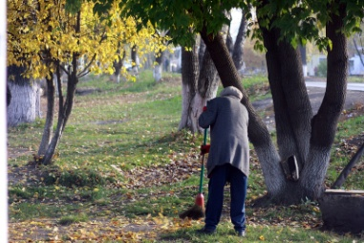

*Дворник подметает листья. Осенью дворник подметает листья. Осенью возле дома дворник подметает листья. Осенью возле дома дворник быстро подметает листья…*

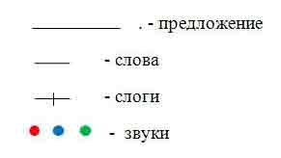

**"Вставь пропущенные слова"**

Цель: развивать объем зрительной памяти и внимания, а также навыков работы с текстом.

Оборудование: карточки с текстом, где пропущены слова.

Инструкция: прочитайте один раз небольшой текст. Например:

*Долго ли, коротко ли шел принц по тропинке, и вот, наконец, он увидел маленькую перекосившуюся избушку на курьих ножках.*

После этого ребенку дается этот же текст, но с пропущенными словами.

Например: Долго ли, коротко ли шел принц по тропинке, и вот, наконец, он _____________ маленькую перекосившуюся _____________ на курьих ножках.

Вставьте в текст, пропущенные слова.

**«Улитка»**

Цель: развивать умение анализировать предложения на слова (определять коли­чество слов в предложении, отделять слова друг от друга, определять последова­тельность слов, находить предлоги (союзы) в предложении); закреплять знания о написании предложений (первое слово в предложении пишется с заглавной буквы, в конце предложения ставится точка).

Оборудование: карточки с изображением «улитки», в раковине ко­торой спрятаны предложения. Маркер.

Инструкция: с помощью маркера (или простого карандаша) отделите слова друг от друга, обозначьте предложения (расставить заглавные буквы и точки в конце). Запишите предложения (либо схематическим способом, либо обычным).

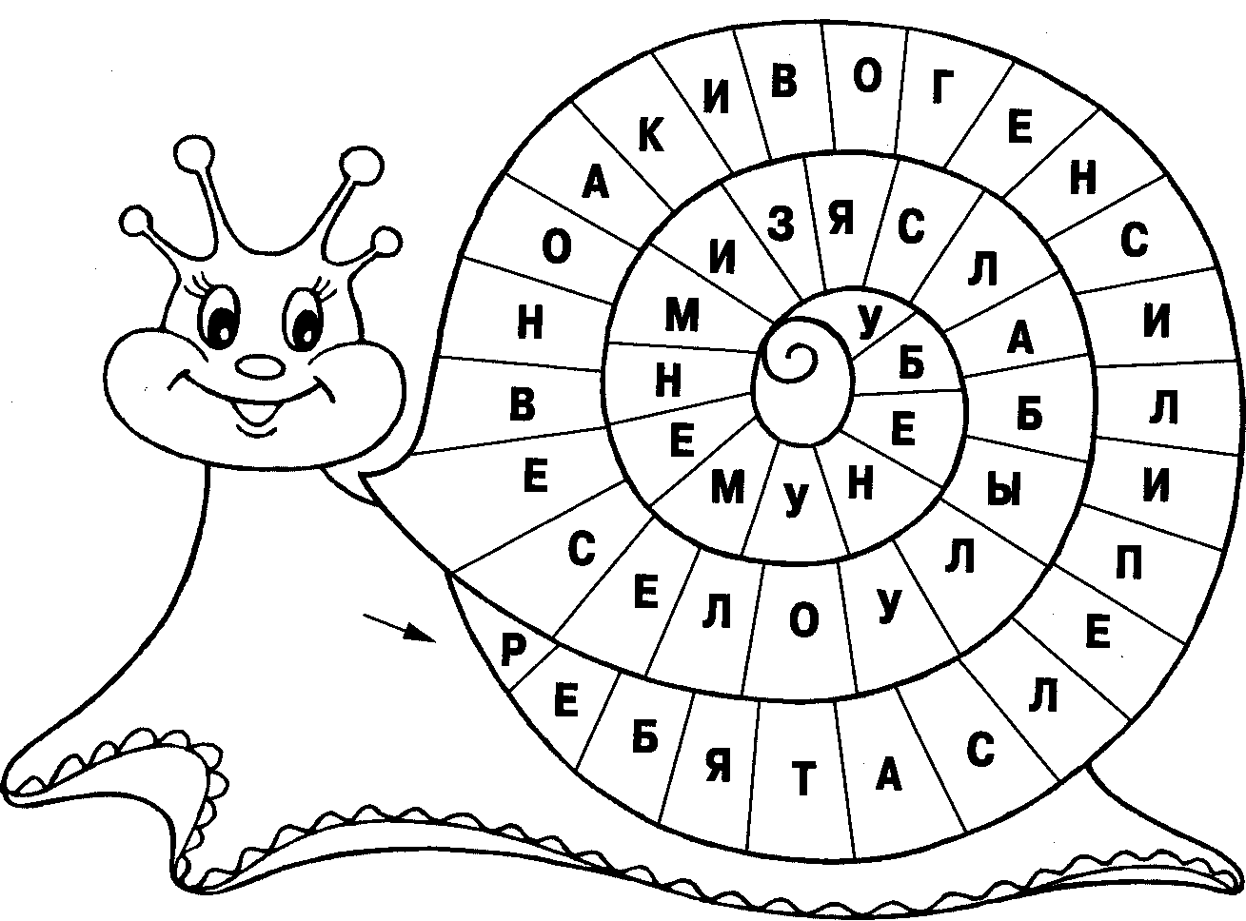

**«Кирпичная стенка»**

Цель: закреплять знания о предложении, его правильном написании, способствовать анализу предложений, по словам, совершенствовать оптико-пространственные представления, способствовать развитию грамматически правильной речи.

Оборудование: карточки с заданием.

Инструкция: неумелый строитель заложил все окна в доме кирпичами, ваша задача разбить кирпичи на окнах. Это можно сделать, составив предложения (одно, два или три), при этом на кирпи­чах не должно остаться ни одного слова.  
Обратите внимание, что слово, написанное с заглавной буквы (оно должно быть в начале предложения), и точку (это конец предложения).

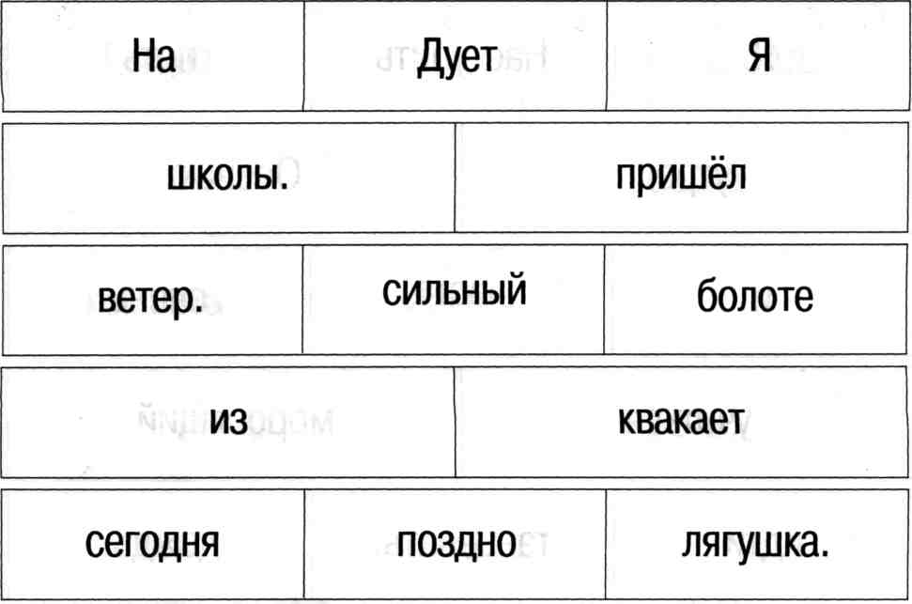

**"Списывание без пробелов"**

Цель: развитие языкового анализа и синтеза, а так де развитие зрительной памяти и внимания.

Оборудование: карточки с текстом, в предложении которых, нет отграничения в словах.

Инструкция: перепишите себе в тетрадь короткие тексты.

- Наступилаосень.Частоидутдожди.Птицыулетают.

- Зимапришла.Выпалпушистыйснег.Замерзлиреки.Какаякрасиваязима.

- Детииграют.Мамаготовитобед.Бабушкавяжет.Папаработает.

Ребенок должен записать тексты в тетрадь правильно — с пробелами.

**«Предлоги»**

Цель: учить детей правильно употреблять предлоги, выделять их в предложении, составлять с ними предложения.

Инструкция: Дети по очереди или по желанию придумывают пред­ложения с «маленьким словечком» — предлогом, который указан на грани куба. Педагог может задать тему, напри­мер: предложение про осень, в котором будет предлог *на,* и т. д.

**Список литературы:**

1. Ананьев Б. Г. Анализ трудностей в процессе овладения детьми чтением и письмом / Начальная школа. 2007. № 3. 6-8с.
2. Ахутина Т.В., Иншакова О.Б. Нейропсихологическая диагностика, обследование письма и чтения младших школьников: методическое пособие. М., 2008. 128с.
3. Ахутина Т. В. Письмо и чтение: трудности обучения и коррекции. М., 2001. 156с.
4. Васильева М. С. Актуальные проблемы обучения чтению в начальных классах. М., 2007. 89с.
5. Величенкова О. А. Комплексный подход к анализу и коррекции специфических нарушений письма у учащихся младших классов общеобразовательной школы. М., 2002. 184c.
6. Городилова В. И., Кудрявцева М. З. Чтение и письмо. М., 2005. 116с.
7. Гуткина Н. И. Психологическая готовность к школе. М., 2000. 136с.
8. Дыгун, М.А. Конспект лекций по психологии для дошкольного отделения. В трех частях. Ч.2., 2005. 183с.
9. Ефименкова Л. Н. Коррекция устной и письменной речи учащихся начальных классов. М., 2001. 336с.
10. Иванова, Е.Ф. Роль незавершенного действия в процессах мышления и памяти / Вопросы психологии. 1991. №1. 58с.
11. Калягин В.А., Овчинникова Т.С. Психолого-педагогическая диагностика детей и подростков с речевыми нарушениями: Учебное пособие для студентов высших педагогических учебных заведений. СПб., 2005. 288с.
12. Корнев А.Н., Ишимова О.А. Методика диагностики дислексии у детей /методическое пособие. СПб., 2010. 72с.
13. Корнев А. Н. Нарушения чтения и письма у детей. СПб., 2007. 286с.
14. Корнев А.Н. Дислексия и дисграфия у детей. СПб., 1995. 220с.
15. Курдвановская И.В., Ванюкова Л.С. Формирование слоговой структуры слова. М.: Сфера, 2007. 87с.
16. Лалаева Р.И., Бенедиктова Л.В. Диагностика и коррекция нарушений чтения и письма у младших школьников. СПб., 2001. 224с.
17. Лалаева Р. И. Нарушения чтения и пути их коррекции у младших школьников . СПб., 2006. 224с.
18. Левина Р. Е. Недостатки чтения и письма у детей. М., 2000. 219с.
19. Логопедия: Учебник для студентов дефектологических факультетов педагогических вузов/ под ред. Л.С. Волковой, С.Н. Шаховской. М., 2009г. 680с.
20. Лукина Н.А., Борисенко М. Смотрим, видим, запоминаем: Развитие зрительного восприятия, внимания и памяти. М., 2004. 74с.
21. Лурия А.Р. Очерки психофизиологии письма. М., 1950. 83с.
22. Матюгин И.Ю., Чакаберия Е.И. Зрительная память. М., 2006. 74 с.
23. Нарушения письменной речи. Дислексия. Дисграфия / под ред. Л. С. Волковой. М., 2006. 267с.
24. Основы логопедической работы с детьми: Учебное пособие/ под общ. ред. Г.В. Чиркиной. М., 2005. 240с.
25. Поваляева М.А. Справочник логопеда. – Ростов н/Д, 2006. 445с.
26. Парамонова Л. Г. Предупреждение и устранение дислексии у детей. СПб., 2006. 315с.
27. Рубинштейн С.Л. Основы общей психологии. СПб., 2000. 204-210с.
28. Садовникова И.Н. Нарушения письменной речи и их преодоление у младших школьников. Учебное пособие. М., 1997. 256с.
29. Спирова Л. Ф. Нарушение процесса овладения чтением у школьников. М., 2003. 336с.
30. Светловская Н. Н. Самостоятельное чтение младших школьников. Теоретико-экспериментальное исследование. М., 2000. 146с.
31. Спирова Л. Ф., Ястребова А. В. Дифференцированный подход к проявлениям нарушения письма и чтения у учащихся общеобразовательных школ / Дефектология. 2004. №5. 37-42с.
32. Талызина Н.Ф. Педагогическая психология: Учеб.пособие для студ.сред. пед. учеб. Заведений. М., 1998. 288с.
33. Ткаченко Т.А. Коррекция нарушений слоговой структуры слова. М.  
    :Гном и Д., 2002. 40с.
34. Токарева О. А. Расстройства чтения и письма (дислексии и дисграфии) /под ред. С. С. Ляпидевского. М., 1999. 159с.
35. Филичева Т. Б. и др. Основы логопедии: Учеб. пособие для студентов пед. ин-тов по спец. «Педагогика и психология (дошк.)» / Т. Б. Филичева, Н. А. Чевелева, Г. В. Чиркина. М.: Просвещение, 2003. 240с.
36. Цветкова Л. С. Нейропсихология счета, письма и чтения: нарушение и восстановление. М., 2002. 140с.
37. Четверушкина Н.С. Слоговая структура слова: система коррекционных упражнений для детей 5-7 лет. М.: Гном и Д., 2006. 187с.
38. Ястребова А.В. Коррекция нарушений речи у учащихся общеобразовательной школы: Книга для учителя-логопеда. М., 1984. 159с.

1. Парамонова Л. Г. Предупреждение и преодоление дисграфии у детей. СПб.: Союз, 2001. - 240с.
2. Методы обследования речи детей: Пособие по диагностике речевых нарушений Под общ. ред. проф. Г.В. Чиркиной. М.: АРКТИ, 2005.- 240 с.